# AP05-AA6-EV07. Transversal Clasificación de Residuos.

# Husney Bayona Rincón

# Gloria Yaneth Cristancho López

# CENIGRAFT

# 2019

# Introducción

Conforme las tecnologías aumentan es mas necesario poder gestionar bien los residuos con el fin de tener un desarrollo equilibrado ya que los residuos no gestionados pueden traer problemas ambientales y de salud, esto da la necesidad de conocer y manejar de una forma responsable los residuos.

En este documento se realiza la actividad de gestión de residuos identificando los residuos en un área administrativa en la oficina.

# Tabla de Contenido

Tabla Clasificación de Residuos……………………………………………………………….4

Esquema Proceso de Residuos…………………………………………………………………5

Conclusión……………………………………………………………………………………...6

Bibliografía…………………………………………………………………………………….6

|  |  |  |  |  |  |  |
| --- | --- | --- | --- | --- | --- | --- |
| **PROCESO**  **O**  **ACTIVIDAD** | **TIPO DE RESIDUO (peligroso/no peligroso)** | **COLOR DE RECIPIENTE** | **IMPACTO QUE GENERA EN EL MEDIO AMBIENTE** | **REUTILIZABLE/RECICLABLE** | **DISPOSICIÓN FINAL** | **EMPRESAS EN COLOMBIA QUE REALIZAN MANEJO** |
| Administrativo de oficina | No peligroso: Aprovechables, metales | Café oscuro | Impacto negativo, Contaminación en el suelo y tejidos orgánicos | Reutilizable | Reutilización | La misma empresa. |
| Administrativo de oficina | Peligroso:  Tintas | Negro | Impacto negativo, Alta toxicidad | No reutilizable | Empresas especializadas en el manejo de estos residuos | ECOCAPITAL S.A E.S.P. |
| Administrativo de oficina | No peligroso: Aprovechables, Cartones | Gris | Impacto negativo, contamina el suelo y el agua | Reutilizable | Reutilización | La misma empresa. |
| Administrativo de oficina | No peligroso: Aprovechables, Plásticos | Azul | Impacto negativo, contamina los océanos y puede traer efectos negativos para la salud | Reutilizable | Reutilización | Colplast |
| Administrativo de oficina | Peligrosos:  Pilas y baterías | Rojo Tratamiento especial | Impacto negativo, contamina el medio ambiente y la salud | No reutilizable | Empresas especializadas en el manejo de estos residuos | ECOCAPITAL S.A E.S. P |
| Administrativo de oficina | No peligrosos: No aprovechables, Material barrido | Negro | Impacto negativo, impactos negativos para la salud | No reutilizable | No reutilizable | La misma empresa. |
| Administrativo de oficina | Peligrosos: Aceites | Rojo  Tratamiento especial | Impacto negativo, Contaminación al medio ambiente | No reutilizable | No reutilizable | ECOCAPITAL S.A E.S. P |

**Esquema Proceso de Residuo.**

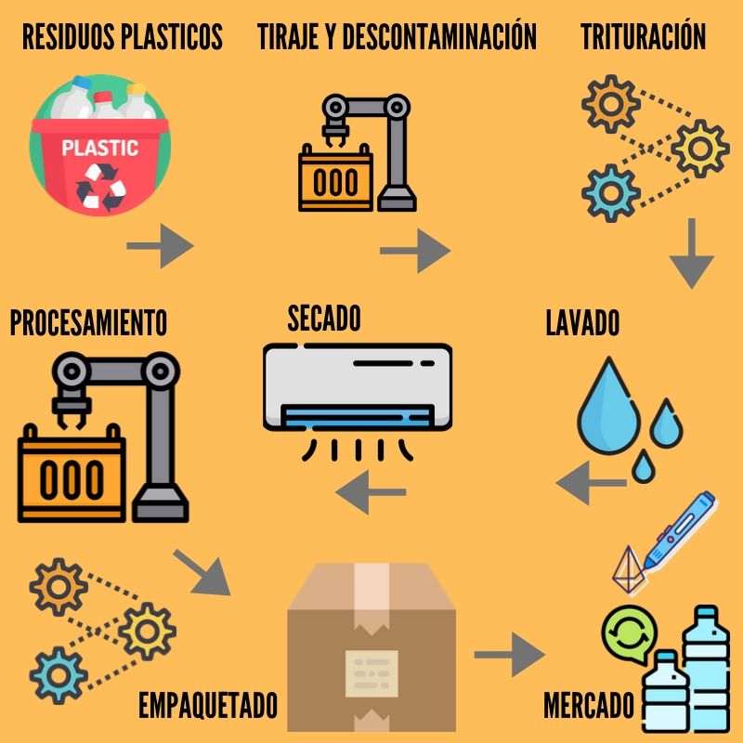

**Conclusión**.

En esta actividad se resalta la importancia que tiene la buena gestión de residuos para el medio ambiente y la salud en general de las personas, un mal trato de residuos puede traer consecuencias grandes para el medio ambiente, una buena gestión de residuos ayuda a la reutilización de materiales aprovechables y al procesamiento de los materiales no aprovechables.

**Bibliografía.**

* Flaticon.com (2019) Plásticos

<https://www.flaticon.com>

* Flaticon.com (2019) Gotas

<https://www.flaticon.com>

* Flaticon.com (2019) Aire acondicionado

<https://www.flaticon.com>

* Flaticon.com (2019) Engranes

<https://www.flaticon.com>

* Flaticon.com (2019) Caja

<https://www.flaticon.com>

* Flaticon.com (2019) Ensambladora

<https://www.flaticon.com>

* Canva (2019) Creación de Infografía

<https://www.canva.com/>